Temat tygodnia: Święto rodziców.

Poniedziałek – 25.05.2020
Zadanie I
Obejrzyj wspólnie z rodzicami stare oraz teraźniejsze albumy ze zdjęciami, nazwij członków swojej rodziny, porównaj swój wygląd z wyglądem rodziców z lat dzieciństwa. Podaj imiona swoich rodziców, a następnie rytmizuj tekst z pomocą osoby dorosłej:
Ma-mo, ta-to, ko-cham Was!

Zadanie II
Wysłuchaj wiersza R. Pisarskiego pt. „Laurka”:
Wymaluję na laurce
Czerwone serduszko,
Ptaka, co ma złote piórka
I kwiaty w dzbanuszku.
Żyj mamusiu moja miła
Sto lat albo dłużej!
Bądź wesoła i szczęśliwa
Zdrowie niech ci służy!
Rozmowa na temat wiersza:
- Co dziecko wymaluje na laurce?
- Czego życzy mamusi?

Zadanie III
Zatańcz razem z rodzicami „Taniec przyklejaniec” – tańczymy w parach
https://youtu.be/bkEHK47buMY
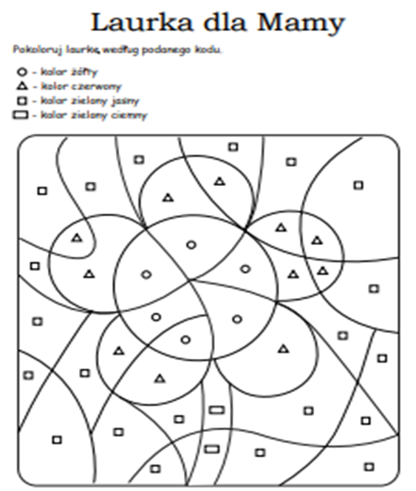
Zadanie IV
Wtorek – 26.05.2020 „DZIEŃ MAMY”
Na początek piosenka i wiersz dla KOCHANYCH MAM od wszystkich DZIECI
Zespół Dziecięcy Fasolki - Życzenia dla mamy
https://www.youtube.com/watch?v=t7koX6Y_e3A
Życzenia na dzień mamy URWIS
https://www.youtube.com/watch?v=F4b9VG2l484

Zadanie I
Posłuchaj piosenki.
Spróbuj zaśpiewać refren dla swoich kochanych rodziców i uściskaj ich mocno
ZoZi - Dziękuję Mamo! Dziękuję Tato!
https://www.youtube.com/watch?v=j09kDRPi3tE
1.Uczyliście mnie chodzić, uczyliście mnie mówić,
jak się zachowywać
jak zwracać się do ludzi.
Ja mogę na Was liczyć,
wiem że mi pomożecie
najlepszych mam rodziców
na całym wielkim świecie.
Ref:
Dziękuje mamo, dziękuje tato
za każdą zimę, za każde lato
dziękuje mamo, dziękuje tato
za to że macie dla mnie czas
bardzo kocham Was!
2. A najpiękniejsze chwilę
są kiedy mnie tulicie
dajecie mi buziaki
idziemy tak przez życie
co mogę dla Was zrobić?
jak mogę się odwdzięczyć?
jesteście w moim sercu
będziecie w mej pamięci
Ref: Dziękuje mamo, dziękuje tato….
Zadanie II
Pokoloruj kwiaty dla mamy.

Środa – 27.05.2020
Zadanie I
„Rodzinny obiad” – zabawa matematyczna według metody E. Gruszczyk-Kolczyńskiej.
Dziecko dostaje trzy kółka z papieru i sześć liczmanów (klocki, guziki). Kółka są talerzami mamy, taty i dziecka i każda z tych osób dostaje na talerz po dwa pierożki. Dzieci mają rozwiązać zagadkę ile było wszystkich pierożków. Następnie mama oddaje jeden pierożek tacie. Czy pierożków jest nadal tyle samo? Kto ma najwięcej, kto najmniej? Itp.

Zadanie II
Poproś rodzica o pomoc w pocięciu nożyczkami obrazka na części. Następnie powiedz, z ilu części składa się obrazek, ułóż go i przyklej na kartce papieru.
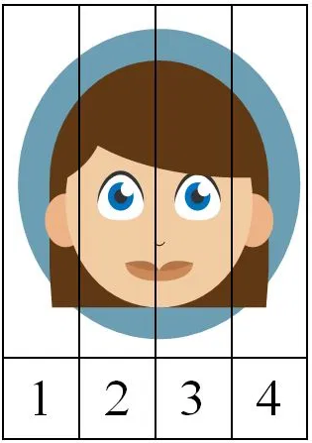

Zadanie III
Gimnastyka z mamą
https://www.youtube.com/watch?v=Zg7pCZOtMXo

Czwartek – 28.05.2020
Zadanie I
Ćwiczenia logopedyczne. Wykonaj ćwiczenia wg wskazówek:
a. Całuski dla mamy (wargi mocno ściągnięte do przodu, lekko się rozchylają)
b. Obraz dla mamy (okrężne ruchy języka wokół warg– rysowanie słońca)
c. Szeroki uśmiech dla mamy (mocne rozciąganie warg na boki)
d. Minki mamy (dzieci pokazują mimiką różne stany emocjonalne mamy: smutek, radość, złość, zdziwienie)

Zadanie II
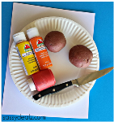
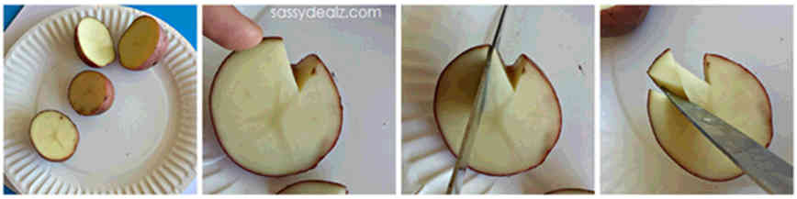
Praca plastyczna tulipany.
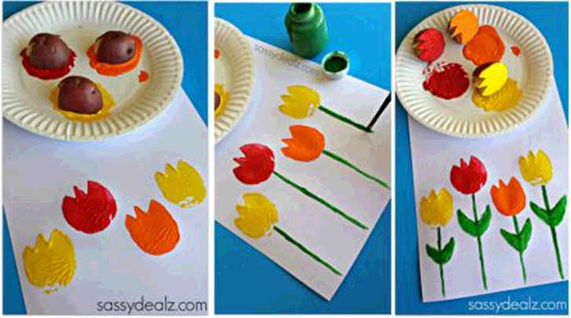

Zadanie III
Zabawa ruchowa: „ Figurki”
Przy dźwiękach dzwoneczka lub kluczy dziecko porusza się po pomieszczeniu, brak dźwięku oznacza wykonanie figurki (staje nieruchomo w wymyślonej pozie).

Piątek – 29.05.2020
Zadanie I
„Rodzinka” – słuchanie opowiadania Anny Surowiec
W pewnym domu rodzice mieszkają, którzy małego synka i malutką córeczkę mają. Mama jest dumna ze swoich dzieci, tata zaś dzieciom przykładem świeci. Cieszy się dziadek, że ma już wnuka, cieszy się babcia, że wnuczkę ma. Dziadek i babcia wnuki kochają i prezentami je rozpieszczają. Dziadek książeczki ciągle kupuje, babcia zaś smaczne obiadki gotuje. Jest w tej rodzince też kot i pies. Kot lubi mleko, pies kości je, choć razem żyją to kłócą się. Mama hałasem się denerwuje, córeczka płacze, a wtedy tata do akcji wkracza. Zabiera psa do parku na spacer, a w wózku wiezie też dwoje dzieci. Jest piękna pogoda, słoneczko świeci, na placu zabaw bawią się dzieci. Potem do domu wszyscy wracają, jak było w parku opowiadają. Cała rodzinka wesoła jest i na przygody gotowa też.
Rozmowa na temat opowiadania:
- Kto mieszkał w domku?
- Jakie zwierzątka mieszkały z rodziną?
- Gdzie tata zabierał dzieci na spacer?

Zadanie II
Obejrzyj zdjęcia. Powiedz, jak dzieci spędzają czas z rodzicami. A jak Ty spędzasz z nimi czas? Opowiedz.

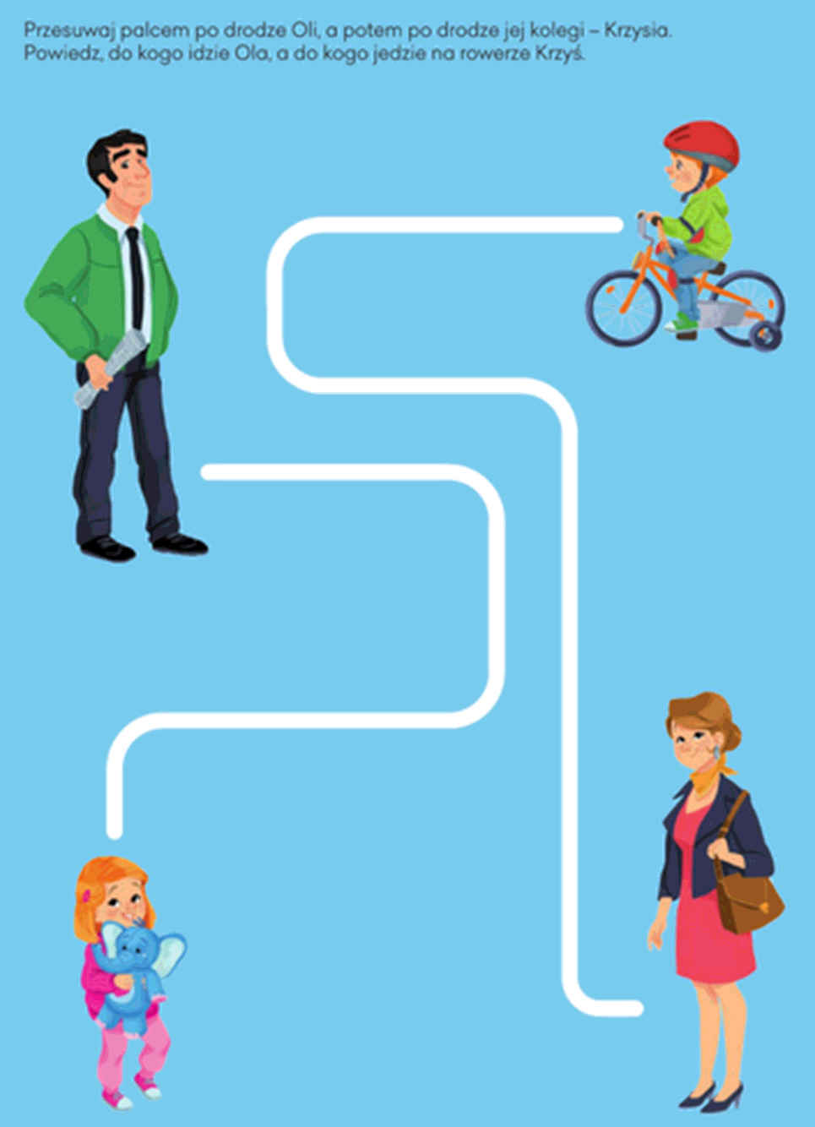
Zadanie III
Zadanie IV
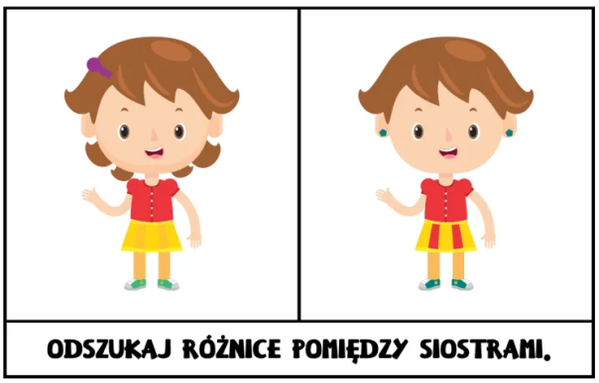
Odszukaj 5 różnic między obrazkami.

Dla chętnych
Oto ramka na zdjęcie. Możesz narysować w niej siebie ze swoją rodziną i wręczyć, jako prezent

